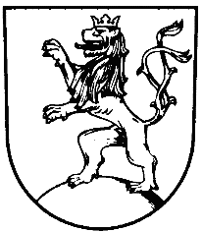 | MĚSTO KLIMKOVICE

Městský úřad Klimkovice
Odbor finanční
 | Lidická 1, 742 83 Klimkovice

Rozpočtové opatření č. 10/2022

Schválené Radou města Klimkovice dne 8. 6. 2022

Rada města Klimkovice s c h v a l u j e úpravu rozpočtu pro rok 2022 - rozpočtové opatření č. 10/2022, kterým se:

zvyšují příjmy
§ | pol | Název |  | Částka
6221 | 2xxx | Humanitární zahraniční pomoc přímá | o | 36.000,00 Kč
 |  | Celkem se příjmy zvyšují | o | 36.000,00 Kč
a zvyšují výdaje
§ | pol | Název |  | Částka
6171 | 5xxx | Činnost místní správy | o | 112.000,00 Kč
6221 | 5xxx | Humanitární zahraniční pomoc přímá | o | 86.000,00 Kč
a snižují výdaje
3399 | 5xxx | Ostatní záležitosti kultury, církví a sděl.prost. | o | 50.000,00 Kč
6409 | 5xxx | Ostatní činnosti jinde nezařazené | o | 112.000,00 Kč
 |  | Celkem se výdaje zvyšují | o | 36.000,00 Kč

_____________________________________________________________________________________

